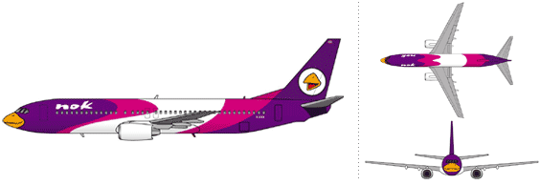

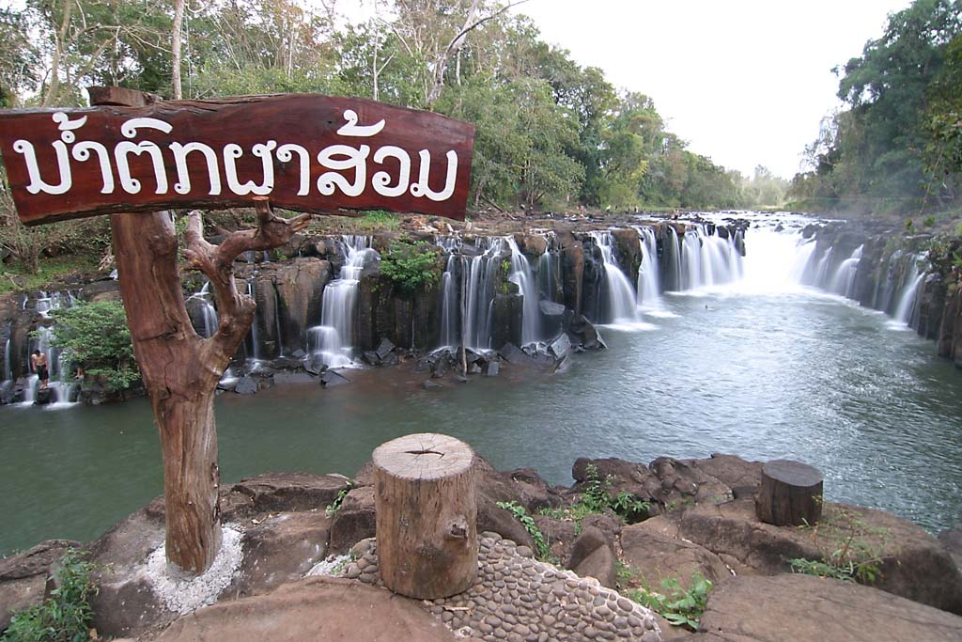
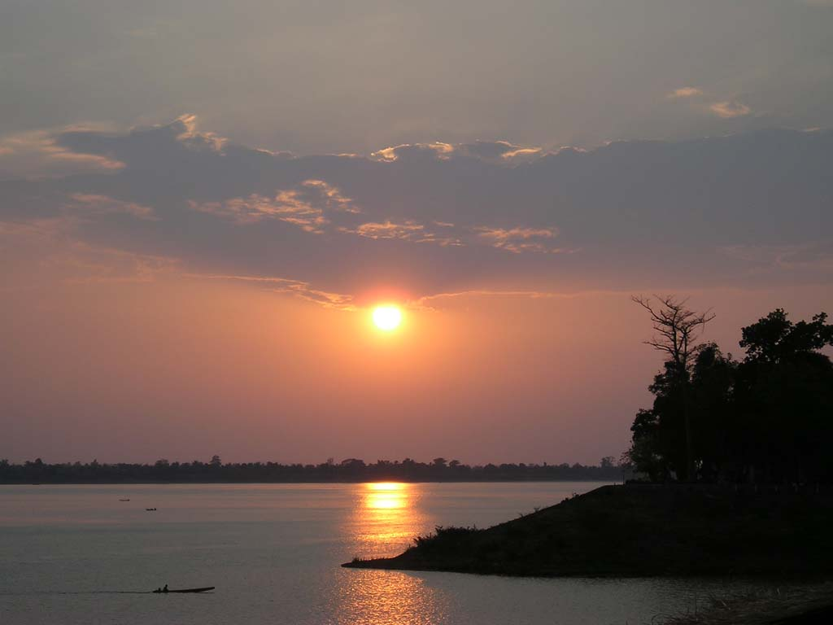
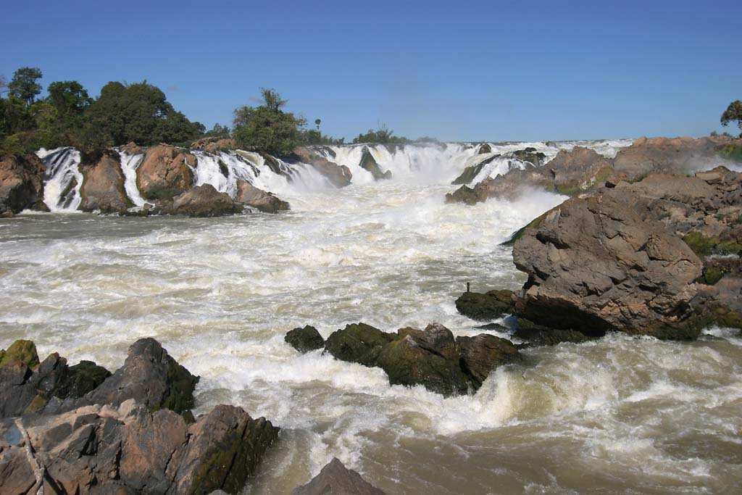

อุบลฯ-ปากเซ-น้ำตกหลี่ผี-คอนพะเพ็ง-วัดพู-ตาดฟาน-ตาดผาส้วม 3 วัน(DD)

จังหวัดอุบลราชธานี เมืองแห่งดอกบัว ประตูสู่อินโดจีน ที่มีพรมแดนติดกับทางภาคใต้ สปป.ลาว ทางด่านช่องเม็ก-วังเตา โดยมีเมืองปากเซ เป็นศูนย์กลางของแขวงจำปาสัก ประชากรมากเป็นอันดับสาม จำนวน 616,642 คน(ปี 2549) มีพื้นที่ 15,415 ตารางกิโลเมตร เจ้าแขวงคนสุดท้าย คือเจ้าบุญอุ้ม ชมน้ำตกหลี่ผี อันลือชื่ออยู่บนลำน้ำโขงที่มีกระแสน้ำไหลหลากส่งเสียงกึกก้องดังกังวานอยู่ตลอดทั้งปี ชมน้ำตกคอนพะเพ็ง ไนแองการาแห่งเอเชีย อลังการเหลือสุดที่จะพรรณนา ว่ากันว่าเป็นน้ำตกที่ยิ่งใหญ่ที่สุดในเอเชียตะวันออกเฉียงใต้ ชมปราสาทหินวัดพู ปราสาทหินที่สร้างขึ้นด้วยฝีมือช่างที่ประณีตบรรจง ในยุคของศิลปะแบบนครวัด สมัยเดียวกับปราสาทหินพิมาย และปราสาทหินนครวัด ซึ่งได้รับการขึ้นทะเบียนให้เป็นมรดกโลกจากองค์ UNESCO ชมน้ำตกดาดผาส้วม และน้ำตกตาดฟาน ที่แวดล้อมท่ามกลางธรรมชาติสวยงาม ชมวิถีชีวิตและความเป็นอยู่ของชนเผ่ากะตู้ เมืองปากเซ มีชายแดนติดกับจังหวัดสตรึงเตรง ประเทศกัมพูชา มีปลาโลมาน้ำจืดหรือชาวลาวเรียกปลาข่า อาศัยอยู่ และมีด่านสากลที่จะเดินทางจากลาวเข้าสู่กรุงพนมเปญ และเข้าเวียดนามที่ด่านบะเวด-ม๊อคบาย สู่เมืองไซง่อนหรือโฮจิมินห์ หรือจากนครพนมเป็น เข้าเมืองสีหนุวิลล์ แล้วมาเยี่ยมพี่น้องชาวไทยที่เกาะกง และกลับเข้าสู่จังหวัดตราด ประเทศไทย ได้ ถนนลาดยางตลอด นอกจากนี้ท่านสามารถเดินทางจากปากเซ สู่แขวงอัตตะถือ อยู่ทางใต้สุดของลาว เข้าสู่ประเทศเวียดนามตอนกลาง ที่ด่านเบออี้-กอนตูม(ด่านสากล) เป็นทางที่เชื่อมสู่เมืองดาลัด-โฮจิมินห์ หรือเมืองมรดกโลกฮอยอัน-ดานัง-นครเว้-กวางตรี เข้าสู่ด่านลาวบาว-แดนสะหวัน แห่งเมืองสะหวันเขต ได้ถนนลาดยางอย่างดี หรือจากปากเซ-สะหวันเขต-กวางตรี-นครเว้-ดานัง-ฮอยอัน ก็ได้ ท่านสามารถที่จะเลือกเดินทางได้อย่างอิสระ โฟโต้เวิลด์ทัวร์ฯ ผู้บุกเบิกเส้นทาง GATE WAY INDOCHINA ที่ชำนาญเส้นทางอินโดจีน ทางรถยนต์ รถไฟ เครื่องบิน และล่องเรือแม่น้ำโขง เป็นพิเศษ ท่านจะไม่ไปสัมผัสเส้นทางดังกล่าวสักครั้งหนึ่งในชีวิต?

กำหนดเดินทาง 09-11,10-12 สค. / 05-07, 07-09 ธค.57 / 19-21 กย. / 23-25 ตค. / 14-16 พย. 57

ท่านละ 15,900/ 14,900 บาท

วันแรก สนามบินดอนเมือง -อุบลราชธานี-ปากเซ-จำปาสัก-ปราสาทหินวัดพู
05.00 น. คณะพร้อมที่ท่าอากาศยานดอนเมือง กรุงเทพฯ อาคาร 1 (ขาออกต่างประเทศเก่า) ชั้น 3 ประตูทางเข้าที่ 6 เคาน์เตอร์สายการบินนกแอร์(DD) เจ้าหน้าที่บริษัทฯ คอยต้อนรับและ ตรวจเช็คเอกสารการเดินทาง
06.00 น. เดินทางสู่จังหวัดอุบลราชธานี โดยสายการบินนกแอร์ เที่ยวบินที่ DD9360
07.05 น. ถึงสนามบินอุบลราชธานี นำท่านขึ้นรถตู้ปรับอากาศท้องถิ่น และรับประทานอาหารเช้าแบบไข่กะทะ หรือข้าวต้มพร้อมชา-กาแฟ หลังอาหารออกเดินทางสู่ด่านช่องเม็ก
09.30 น. ถึงพรมแดนไทย-ลาว (ด่านช่องเม็ก-วังเตา) ผ่านพิธีการตรวจคนเข้า-ออกเมือง ฝั่งไทย-ลาว จากนั้นเดินทางไปเมืองปากเซ แขวงจำปาสัก โดยข้ามสะพานข้ามแม่น้ำโขง เข้าสู่ภาคใต้ ของประเทศสาธารณรัฐประชาธิปไตยประชาชนลาว(สปป.ลาว) ชมวิวทิวทัศน์และวิถีชีวิตพื้นเมืองของชาวบ้านระหว่างทาง
11.30 น. ถึงเมืองปากเซ รับประทานอาหารกลางวันร้าน... หลังอาหารนำเข้าที่พักโรงแรมจำปาสักแกรนด์ หรือเทียบเท่า
บ่าย เดินทางไปปราสาทหินวัดพู ซึ่งอยู่ห่างจากเมืองปากเซประมาณ 46 กิโลเมตร ถึงบ้านม่วงนำรถลงแพขนานยนต์ ข้ามแม่น้ำโขงสู่เมืองจำปาสัก รถวิ่งผ่านเขตชุมชนเก่าแก่ของเมืองจำปาสัก ชมตึกแถวของเศรษฐีชาวจีน และวังของเจ้าบุญอุ้มผู้ทิ้งแผ่นดิน ช่วงเปลี่ยนแปลงการปกครองเมื่อ พ.ศ. 2518 ชมปราสาทหินวัดพู โดยองค์การยูเนสโกได้ประกาศให้เป็นมรดกโก ซึ่งสร้างปี พ.ศ.1145 ก่อนพระเจ้าชัยวรมันที่ 1 ซึ่งตั้งอยู่ริมหน้าผาภูศิวลิงค์ สัมผัสกับร่องรอยอารยธรรมอันยิ่งใหญ่ๆ ประทับใจกับลวดลายแกะสลักบนหินที่สวยงาม ชัดเจนกว่าปราสาทหินใดๆ ที่พบเห็นในเมืองไทย เช่น รูปพระศิวะ พระนารายณ์ พระกฤษณะ นางอัปสรและภาพการกวนเกษียร สมุทร ฯลฯ ได้เวลาสมควรเดินทางกลับเมืองปากเซ
19.00 น. รับประทานอาหารค่ำร้าน....... หลังอาหารพักผ่อนอิสระ หรือจะเที่ยวชม แสง สี เสียง เมืองปากเซ ยามราตรี ตามอัธยาศัย

วันที่สอง อลังการน้ำตกหลี่ผี-น้ำตกคอนพะเพ็ง(ไนแองการ่าแห่งเอเชีย)
06.00 น. รับประทานอาหารเช้า ณ ห้องอาหารโรงแรม
07.00 น. ออกเดินทางสู่น้ำตกหลี่ผี ชมวิวทิวทัศน์และวิถีชีวิตความเป็นอยู่ของชาวบ้านระหว่างทาง ถึงบ้านนากะสังนำท่านลงเรือล่องมหานที สีพันดอน สู่น้ำตกหลี่ผี ผ่านเกาะดอนเดช ดอนคอน ชมซากหัวรถจักรไอน้ำ และสะพานรถไฟ ชมน้ำตกหลี่ผี หรือตาดสัมพะมิต เป็นน้ำตกที่ไหลผ่านกลางแม่น้ำโขงไหลรวมกันจนเป็นแรงแม่น้ำกระทบ(มหานที สีพันดอน) แก่งหินต่างๆ อันเกิดจากพื้นของแม่น้ำโขงได้เกิดการยุบตัวลงเป็นหลุม และเกิดผาสูง ประมาณ 15 ถึง 20 เมตร ทำให้สายน้ำที่ไหลตกลงมาเป็นกระแสน้ำที่เชี่ยวกราก เปรียบเสมือนดั่งกังหันแห่งสายน้ำที่มีแรงกระทบของสายน้ำอย่างแรก คำว่าหลี่ผี แปลว่า หลี่ เป็นเครื่องมือจับปลาของชาวลาว และผีก็คือศพของคนที่ได้ตกน้ำตายจากแม่น้ำโขง จะมาตกและติดกับหลี่ของชาวบ้านที่หาปลาแถวๆ นี้ รวมกันเป็นหลี่ผี นับตั้งแต่นั้นมา น้ำตกแห่งนี้จึงมีนามว่า “น้ำตกหลี่ผี” เชิญเลือกมุมถ่ายภาพอิสระ
12.00 น. บริการอาหารกลางวันร้าน.......
บ่าย เดินทางสู่น้ำตกคอนพะเพ็ง หรือตาดคอน เป็นน้ำตกที่ใหญ่ที่สุดในเขตแม่น้ำโขงตอนล่าง น้ำตกมีความสูงประมาณ 12 เมตร มีความสวยงามและยิ่งใหญ่ จนได้สมยานามว่า น้ำตกคอนพะเพ็ง เป็นน้ำตกไนแองการ่าแห่งเอเซีย เป็นแก่งหินขนาดใหญ่มหึมาที่กั้นขวางทางเดินของแม่น้ำโขง แม่น้ำโขงเมื่อมาถึงบริเวณนี้จะหักตัวลงตามความชันของหน้าผา กลายเป็นธารน้ำตกขนาดมหึมา ในฤดูแล้งน้ำโขงจะแตกต่างเป็นสีขาวสะอาดตาน่าชมเป็นอย่างยิ่ง เสียงดังของน้ำตกคอนพะเพ็งดังครืนโครม เหมือนน้ำตกนับพันสายประสานเสียงกันดังอยู่ตลอดเวลา เพราะแก่งหินขนาดใหญ่ที่เรียงรายขวางกั้นตลอดแนวลำน้ำโขง ที่ดูเหมือนแม่น้ำโขงทั้งสายที่ไหลมา แล้วกลายเป็นน้ำตกลดระดับลง ด้วยความแรงของน้ำจำนวนมหาศาล ทำให้เกิดความสูงต่ำของระดับน้ำในบริเวณนี้ และความเสียงดังสนั่นของสายน้ำตกซึ่งถั่งทะลักราวกับจะถล่มทลายกางหินอย่างกราดเกรี้ยว ที่บังอาจมาขวางทางมิให้ไหลล่องลงอย่างสะดวก แม่น้ำโขงมีความยาว 4,880 กิโลเมตร ต้นกำเนิดอยู่ที่ราบสูงชิงไห่-ธิเทต มณฑลชิงไห่ ประเทศสาธารณรัฐประชาชนจีน ไหลผ่าน 6 ประเทศ ประกอบด้วย จีน พม่า ลาว ไทย กัมพูชา และเวียดนาม ไหลลงสู่ทะเลจีนใต้(อ่าวตังเกี๋ย) ที่ประเทศเวียดนาม เชิญถ่ายภาพตามอัธยาศัย ได้เวลาสมควรเดินทางกลับเมืองปากเซ
18.00 น. รับประทานอาหารค่ำร้าน................. หลังอาหารอิสระตามอัธยาศัย พักโรงแรมจำปาสักแกรนด์ หรือเทียบเท่า

วันที่สาม น้ำตกตาดฟาน-ชนเผ่ากะตู้-น้ำตกผาส้วม-ปากเซ-อุบลฯ-กรุงเทพฯ
07.00 น. รับประทานอาหารเช้า
08.00 น. เดินทางสู่น้ำตกตาดผาส้วม รถวิ่งผ่านเมืองปากซอง เมืองแห่งขุนเขาและไร่กาแฟ เป็นพืชเศรษฐกิจที่ส่งออกของประเทศ ว่ากันว่ากาแฟเมืองปากเซมีรสหอมอร่อยน่ารับประทาน เป็นสินค้าส่งออกอันดับสองของโลก ระหว่างทางแวะชมน้ำตกตาดฟาน หรือน้ำตกดงหัวสาว (ตาดคือน้ำตก ฟาน คือชื่อของสัตว์ชนิดหนึ่งคล้ายๆ เก้ง) เป็นน้ำตกที่เกิดจากการไหลมารวมกันของสายน้ำ ภูเขา 2 ลูก ซึ่งไหลตลอดทั้งปี รอบๆ น้ำตกเต็มไปด้วยป่าไม้นานาพันธุ์อันสมบูรณ์ สวยสดงดงามของธรรมชาติได้อย่างลงตัว น้ำตกตาดฟานเป็นน้ำตกที่สูงที่สุดของประเทศลาว ซึ่งมีความสูงประมาณ 200 เมตร อากาศหนาวเย็นตลอดปี ถ่ายภาพไว้เป็นระลึก แล้วนำท่านเดินทางต่อ ถึงน้ำตกตาดผาส้วม(ตาด แปลว่าน้ำตก ส้วม แปลว่า ห้องหอ ของเจ้าบ่าว เจ้าสาว) น้ำตกแห่งนี้มีน้ำไหลตลอดทั้งปี เป็นน้ำตกที่สวยงามท่ามกลางแท่งหิน ผาที่มีขนาดใหญ่ มีลักษณะเป็นแท่งๆ ดั่งเหมือนได้นำแท่งหินเหล่านั้นมาเรียงรายให้เป็นระเบียบ ตกแต่งให้สวยงามเหมือนกับห้องนอน ซึ่งตรงนี้เรียกว่าถ้ำบาเจียง และถัดมาก็จะมีน้ำตกที่มีขนาดเล็กกว่า เรียกว่า ตาดมะแงว ซึ่งเป็นสถานที่เกี่ยวข้องนิทานอันเล่าขานกันมานานแสนนาน คือเรื่อง ความรักของท้าวบาเจียง กับนางมะโรง และหลายๆ สถานที่จะเกี่ยวกับข้องกับความเป็นมาของเรื่องนิทานดังกล่าว จากนั้นนำชมหมู่บ้านและวิถีชีวิตของชนเผ่ากะตู้ ที่อยู่แวดล้อมท่ามกลางธรรมชาติ
11.30 น. รับประทานอาหารกลางวันร้าน............. หลังอาหารเดินทางกลับเมืองปากเซ และนำชมตลาดดาวเรือง เมืองปากเซ เพื่อให้ท่านได้ชมและเลือกซื้อสินค้าพื้นเมือง อาทิ เช่น เครื่องเงิน ผ้าไหมทอด้วยมือ ฯลฯ ได้เวลาสมควรอำลาเมืองปากเซ แขวงจำปาสัก เดินทางกลับอุบลราชธานี
ถึงพรมแดนไทย-ลาว(ด่านวังเตา-ช่องเม็ก) ผ่านพิธีการตรวจคนเข้า-ออกเมือง ฝั่งไทย-ลาว เสร็จแล้วเดินทางต่อสู่ จ.อุบลฯ
16.30 น. ถึงจังหวัดอุบลราชธานี เชิญเลือกซื้อสินค้าพื้นเมือง แหนม หมูยอ สับปะรด ผ้าไหม อิสระ
18.00 น. รับประทานอาหารค่ำร้าน........ หลังอาหารเดินทางสู่สนามบิน
19.55 น. เหินฟ้ากลับกรุงเทพฯ โดยสายการบินนกแอร์ เที่ยวบินที่ DD9367
20.55 น. ถึงสนามบินดอนเมือง กรุงเทพฯ โดยสวัสดิภาพ…..พร้อมความประทับใจ
***อุบลฯ-ปากเซ-หลี่ผี-คอนพะเพ็ง-วัดพู-ตาดฟาน-ผาส่วม3วัน(DD)***

อัตราค่าบริการ สำหรับกรุ๊ปขั้นต่ำ 16-20 ท่าน (มีหัวหน้าทัวร์จากเมืองไทย)

(กรุ๊ปเหมากำหนดวันเดินทางเองได้)

กำหนดการเดินทาง | ผู้ใหญ่ พักห้องละ  2 ท่าน | เด็กพักรวมกับผู้ใหญ่  2 ท่าน(ไม่มีเตียง) | พักเดี่ยว  เพิ่มท่านละ
19-21 กย. / 23-25 ตค. / 14-16 พย. 57 | 14,900.- | 13,900.- | 1,800.-
09-11,10-12 สค. / 05-07 ธค.57 | 15,900.- | 14,900.- | 2,000.-

เริ่มอุบลฯ-สิ้นสุดอุบลฯ 3 วันทัวร์ (ไม่มีอาหารเช้าวันไป และอาหารค่ำวันกลับ)

อัตราค่าบริการ ผู้ใหญ่ ท่านละ 5,800 บาท (กรุ๊ปละ 8-16 ท่าน)

เด็กอายุต่ำกว่า 12 ปี 4,800 บาท (พักรวมกับผู้ใหญ่ 2 ท่าน ไม่มีเตียง)
พักเดี่ยวเพิ่มท่านละ 1,400 บาท
(รับ-ส่ง ที่สนามบินอุบลราชธานี+ อาหารเช้า+เย็น 2 มื้อ เพิ่มท่านละ 600 บาท)
อัตรานี้รวม ค่าตั๋วเครื่องบิน กรุงเทพฯ-อุบลราชธานี-กรุงเทพฯ ไป-กลับ, ค่ารถตู้ปรับอากาศนำเที่ยวค่าเข้าชมสถานที่, ค่าธรรมเนียมผ่านแดนไทย–ลาว, ค่าอาหารตามระบุในรายการ, ค่าที่พัก 2 คืน (ห้องละ 2 ท่าน), ค่าไกด์ท้องถิ่น, หัวหน้าทัวร์ไทยดูแลตลอดการเดินทาง, ค่าประกันการเดินทางและรักษาพยาบาล ท่านละ 1,000,000 / 500,000 บาท / บริการน้ำดื่ม-ผ้าเย็น

อัตรานี้ไม่รวม ค่าธรรมเนียมวีซ่าสำหรับชาวต่างชาติ และผู้ถือเอกสารต่างด้าว / ค่าอาหารและเครื่องดื่มนอก
เหนือรายการ / ค่าใช้จ่ายส่วนตัวทุกชนิด / ค่าทิปมัคคุเทศก์และพนักงานขับรถ /ค่าภาษีมูลค่า
เพิ่ม 7% และหัก ณ ที่จ่าย 3% / และอื่นๆ ที่มิได้ระบุในรายการ

เอกสารที่ใช้ พาสปอร์ต หรือ สำเนาบัตรประชาชน จำนวน 1 ชุด(วันเดินทางนำบัตรประชาชนฉบับจริงมา
ด้วย) ส่งเอกสารส่งล่วงหน้าก่อนการเดินทาง 7 วัน

หมายเหตุ : - กรุ๊ป 8 ท่าน ไม่มีหัวหน้าทัวร์ไทย/ 16 ท่านขึ้นไป มีหัวหน้าทัวร์ไทยดูแลตลอดเดินทาง
- โปรแกรมการเดินทางข้างต้น อาจเปลี่ยนแปลงได้ตามความเหมาะสม ทั้งนี้บริษัทฯ ขอ
สงวนสิทธิ์ในการแจ้งให้ทราบล่วงหน้า โดยยึดถือและคำนึงถึงประโยชน์ท่านเป็นสำคั
พิเศษ จากเรา
- ราคาที่นำเสนอพิเศษสุดกว่าที่อื่น แต่มากด้วยคุณภาพกว่ามากมาย
- มีการชี้แนะสินค้าที่ควรซื้อให้ในราคาถูก ๆ ไม่มีจุดประสงค์ในการพาไปเชือดเหมือนทัวร์ทั่วไป
- เราแจกหมวก ให้คนละ 1 ใบ
- แจกกระเป๋าใส่ดินสอปากกาให้ 1 ใบ
- แจก ยาหม่องน้ำ ให้ 1 ขวด
- แจก พัดมือถือ คนละ 1 อัน 555

สนใจในการจอง
โอนเงินมัดจำ ในการจอง ทัวร์ คนละ 10,000 บาท
ชำระส่วนที่เหลือให้หมดก่อน 15 วัน ของวันเดินทาง
โอนมาที่ ธนาคารใด ธนาคารหนึ่ง ในนาม สมปอง เจนชัยจิตรวนิช
ธนาคาร กรุงศรีอยุธยา สาขา สี่แยกวังหิน บัญชีกระแสรายวัน เลขที่บัญชี 2140013280
ธนาคาร กสิกรไทย สาขา รัชดา-ห้วยขวาง ในบัญชีกระแสรายวัน เลขที่บัญชี 089-1069251
ธนาคาร ไทยพาณิชย์ สาขาย่อย เซ็นทรัลปิ่นเกล้า บัญชี ออมทรัพย์ เลขที่ 183-2 10718-9
ธนาคาร กรุงเทพ สาขาย่อย เซ็นทรัล ปิ่นเกล้า บัญชีออมทรัพย์ เลขที่ 095-0-20209-3

หลังการโอนเงิน
กรุณา ส่งหลักฐานต่างๆ ที่แจ้งไว้ด้านล่างนี้ มาที่............
- Fax 02-9481866, 02-9482065 รอสัญญาณ แฟกต์
- หรือ สแกนหลักฐาน ส่งมาที่ อีเมล์ jenchai624@hotmail.com
- สำเนาการโอนเงิน
- เบอร์โทรติดต่อกลับ ของ ผู้จอง และเพื่อนร่วมทาง
- กำหนดวันเดินทาง / ทริปที่ไป / วันเดินทาง
- หากไปต่างประเทศ ขอสำเนาพาสปอต
- สำเนาบัตรประชาชน กรณี ยังไม่มีพาสปอตในขณะนั้น ( ใช้ในการจองตั๋วเครื่องบิน )
สมปอง ทัวร์ /
ใบอนุญาตประกอบธุรกิจการท่องเที่ยว เลขที่ 11 / 05588
Website : www.programtour.com
Email : jenchai624@hotmail.com
Chat : msn : jenchai624@hotmail.com
Chat : Skype : jenchai624
Office 1 : : ตลิ่งชัน 02-8867018-9
Office 2 : รามอินทรา : 02-9481866
Mobile : ไทย : 089-9246304, 087-5149753,
Mobile : เวียดนาม : 091-6003612

